嵊泗乐乐乐活动策划
一、沙滩乐乐乐活动
- 沙滩游戏抖球
游戏规则：沙滩游戏抖球是一种沙滩团建游戏项目。把10个乒乓球放到只有一个小圆孔的盒子里, 圆孔一般比一个乒乓球大一些, 盒子上带着绑带, 可以绑到腰上、臀部或者腿上。每个人同时进行，使劲扭屁股把乒乓球抖出来。只能扭屁股，不能用手去摇。看谁抖的快。可分组进行比赛。
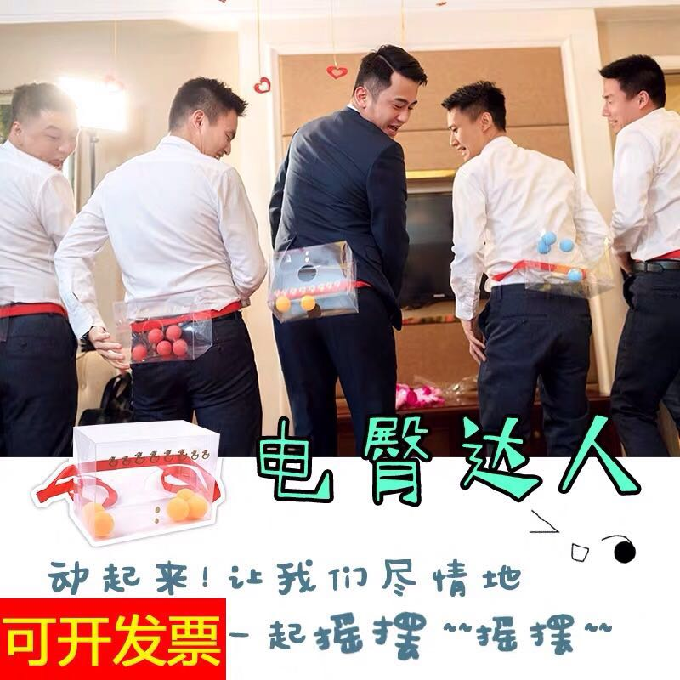
道具：淘宝5.8元一套（盒子+带子+10个乒乓球）

- 单脚火车跑
游戏规则：（1）参赛人员排成一列，每人仅用右脚支撑。后一人右手搭前一人肩，左手托住前一人左脚，多队并排一起站在起跑线上。（2）裁判发令后各队齐出。距离为30米。（3）按所用时间排名，少者胜。注意脚掉下来的队伍将失去比赛资格。
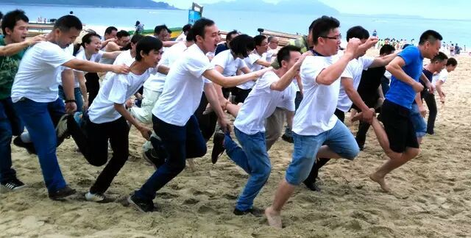

- 螃蟹赛跑
游戏规则：参赛队员一双人小组参赛，赛道长30米，一次若干组同时进行比赛，成纵队站在起点线。同组两人背对背用躯干夹住（可夹气球），像F螃蟹状横着向终点线跑去，先完成的队伍获胜。中途球落地，必须从落地处夹起才能继续进行。
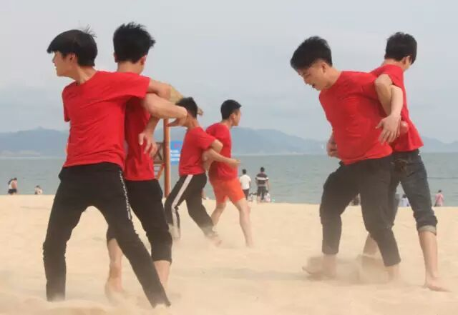
- 丢沙包游戏
选择两个人作为丢沙包的，两人相距10米，其他人站在两人中间，丢沙包的人通过沙包来回打中间的人，打中的话此人被淘汰，中间的人如果接到了打过来的沙包，可以多一条命，或者让被淘汰的人复活。
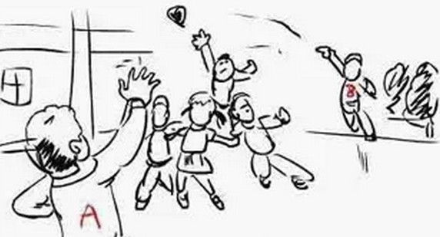

- 沙滩倒地起身比赛
游戏规则：根据裁判报的数n，n个人同时倒地，起身。可有规律的报，比如1234567。
https://haokan.baidu.com/v?pd=wisenatural&vid=13527928665625798757
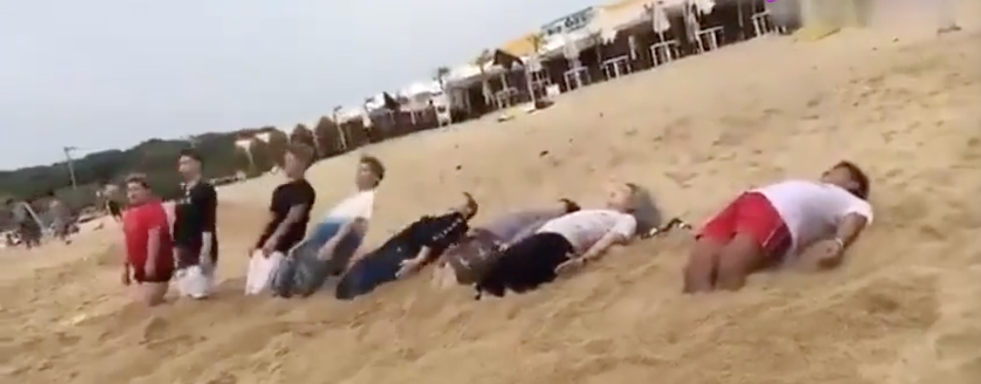
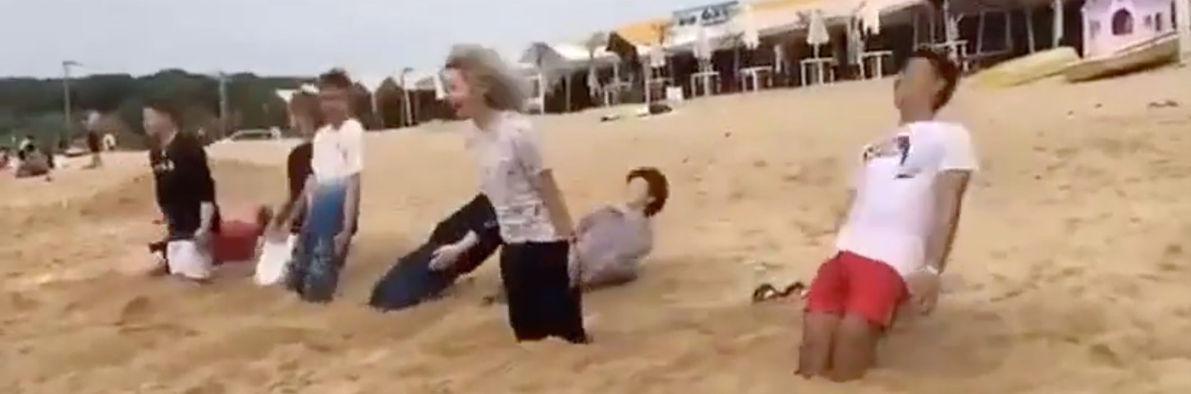

二、夜part乐乐乐活动
1．各位好汉请抱拳
游戏规则：参赛者N人，每人起一个叠词做名字，一般用名字的最后一个字，比如AA、CC。选择由一人（AA）开始游戏，AA开始第一句：各位好汉请抱拳！然后所有人一起双手抱拳，并大喝一生“哈”。AA继续说：“AA请CC喝茶”，CC需立即回答：“CC不会喝茶”，然后AA继续发问：“那么谁会喝茶？”CC立即回答：“YY会喝茶”，然后YY回答：“YY不会喝茶”，CC继续问“那么谁会喝茶”， YY回答“EE会喝茶”。。。直到被提问者停滞或者反应慢，则被淘汰。为了捉弄一个人，可以很多人不同的向他发问，而且速度越来越快，这样容易犯错。

2.我有你没有（或者我没有你有）
玩法一：每一轮N人参加，伸出自己的十根指头，主持人随机指定一个人陈述自己有但是别人没有的经历或习惯，若场上其他人没有，则弯下一根指头，向左/右轮流陈述，一直持续到10根手指全部收起来的的人输。比如：“我吃过洗面奶“，”我有耳洞“。
玩法二：众人围坐，每人轮流说一件只有自己做过，别人都没做过的事情，但如果在场有人这么做过，就必须接受惩罚。
玩法三：每人轮流说一件自己没有干过的事，做过这件事的人都要收到惩罚。
3. 眼色游戏
游戏规则：参与者坐下来，一人喊开始，所有人按照数字顺序去抢着报数并站起来，报数的上限为参与人员的数量，每人只能抢一次，当有两人或以上同时抢报一个数的时候，这两人就输了，如果一直没有重复报数，则最后一人要接受惩罚。

惩罚措施：
- 蒙住眼睛原地转5圈，然后大喊“我是超人，我要回家啦！”
- 绕餐桌跳一圈，边跳边喊“我再也不尿床啦”等
- 表演三种不同形式的“臣妾做不到啊”

